Rešitve, petek
MAT
RJI/s. 53
- 85km
- Gornja Radgona
- V Koper.
- 99km+29km+39km=167km 167km+167km=334km
RJI/s. 54
- Mangartsko sedlo.
- Ljubelj.
- 997m
- 455m

SLJ
9. PRVO BESEDILO DRUGO BESEDILO V Ljubljano sta prispeli dve žirafi. Novomeški gasilci so pogasili požar.
Žirafi. Osemnajstletnik in gasilci.
V torek, 30. septembra 2019. V soboto, 7.julija 2019.
V Ljubljani. V Novem mestu.
Ker v ljubljanskem živalskem vrtu niso imeli žiraf. Ker je fant zaspal.
Ker so značilna za novico. DA. Npr. Iz novice izvemo odgovore na vprašanja.
10.
PRVO BESEDILO | DRUGO BESEDILO
X | X
X | X
X | X
X | X
X

11.Ne. Na isti dan sta prispeli dve žirafi, tretja pa bo naslednji dan. Iz Češke. Da. Obe sta stari eno leto. NE. Da sta potovali dolgo in v prikolici nastlani s senom; tu sta počivali, vsaki dve uri pa sta lahko vstali. Da so istega spola. Ne. Ker se istospolne žirafe med seboj bolje razumejo. Moškega. Z besedo samček. dolgovratnež To sta obe žirafi, ki sta prispeli prvi in žirafa, ki bo prispela naslednji dan.
12. ne, da, ne, ne, da

NAVODILA ZA DELO: PONEDELJEK, 30.3.2020

ŠPO
Danes pa malo plesne vadbe- zumba. Seveda prej dobro prezrači sobo. Pa veliko plesnih užitkov!
https://www.youtube.com/watch?v=ymigWt5TOV8

SLJ
Vaja dela mojstra; DZ/ s. 23, 24
Preberi besedili in reši naloge 1-3
Reši naloge na s. 26
Pri zadnji malo pomoči/Poved naj govorijo jutrišnjem dnevu.
Mojca _____________(pisati) domače naloge.
……bo pisala….

MAT
Merili bomo čas.
- V DZ na str. 55 preberi besedilo v zelenem polju.
- Poglej na uro zapri oči in bodi 1 minuto tiho. (Pri merjenju ti lahko pomaga kdo od domačih.) Kakšna se ti je zdela ta minuta?

- Zapis v zvezek :

ČAS
Čas merimo v urah, minutah, sekundah, dnevih, tednih, letih…
13min
mersko število merska enota
1 ura= 60 minut ali krajše 1 h= 60 min (h-iz angleške besede za uro/ hour)

1 minuta= 60 sekund in krajše 1 min= 60 s
Reši naloge: DZ str. 55/ 1., 2.
DZ str. 56/3.

NIT

Pripravi štoparico, z družinskimi člani se preizkusite, kdo za dlje časa zadrži sapo.

UČ/s. 51
Preberi si besedilo.
Zapis v zvezek: Dihala
Zrak, v katerem je tudi KISIK, potrebujemo za dihanje.
Potem na spodnji sliki označi organe, ki sodelujejo pri dihanju (nos, usta, sapnik, pljučni krili). Označen je tudi požiralnik, vendar je to druga cev, ki povezuje usta in želodec in je del prebavil!!!
Če nimaš tiskalnika, skico nariši.

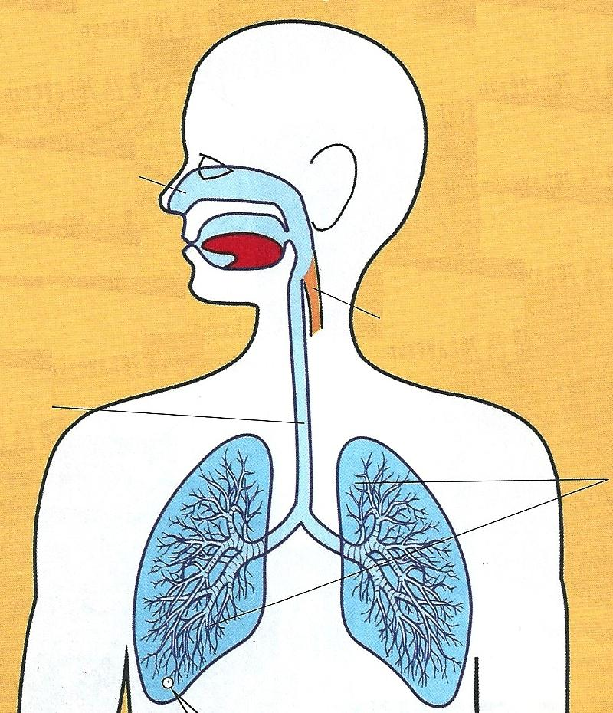

Zapiši še:
Cevke v pljučih se končajo s PLJUČNIMI MEŠIČKI.
Iz učbenika preriši povečan pljučni mešiček.

V telo z vdihom pride zrak z veliko KISIKA, iz telesa pa z izdihom izločimo zrak z veliko OGLJIKOVEGA DIOKSIDA in VODO (naša sapa je malo vlažna).

GUM
Izdelaj svoj nenavadni inštrument in zaigraj nanj, lahko spremljaš kakšno od obravnavanih pesmi.

